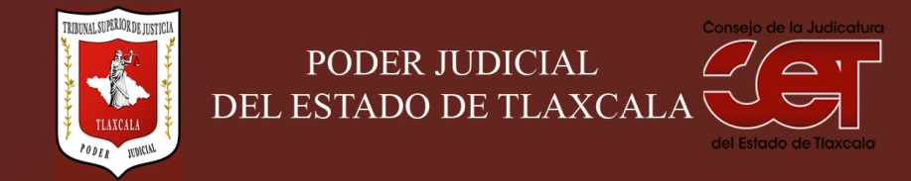
Formato público de Curriculum Vitae
I.- DATOS GENERALES:
Nombre: | MARÍA ELVIA DIAZCASALES ZAPATA
Cargo en el Poder Judicial: | JUEZ CUARTO DE CONTROL Y DE JUICIO ORAL DEL DISTRITO JUDICIAL DE GURIDI Y ALCOCER
Área de Adscripción: | JUZGADO DE CONTROL Y DE JUICIO ORAL DEL DISTRITO JUDICIAL DE GURIDI Y ALCOCER
Fecha de Nacimiento:  (cuando se requiera para ejercer el cargo) | 25 DE OCTUBRE DE 1970

II.- PREPARACIÓN ACADÉMICA:
Último grado de estudios: | LICENCIATURA EN DERECHO
Institución: | UNIVERSIDAD AUTÓNOMA DE TLAXCALA
Periodo: | 1988 – 1992
Documento: | TITULO PROFESIONAL DE LICENCIADO EN DERECHO
Título Profesional: | DE LICENCIADO EN DERECHO
Cédula: | 2047456
Estudios Profesionales:
Institución:
Periodo:
Documento:
Cédula:

III.- EXPERIENCIA LABORAL: a) tres últimos empleos
1 | Periodo (día/mes/año) a (día/mes/año):
Nombre de la Empresa:
Cargo o puesto desempeñado:
Campo de Experiencia:
2 | Periodo (día/mes/año) a (día/mes/año):
Nombre de la Empresa:
Cargo o puesto desempeñado:
Campo de Experiencia:
3 | Periodo (día/mes/año) a (día/mes/año):
Nombre de la Empresa:
Cargo o puesto desempeñado:
Campo de Experiencia:

IV.- EXPERIENCIA LABORAL: b)Últimos cargos en el Poder Judicial:
 | Área de adscripción | Periodo
1 | SECRETARIA DE ACUERDOS INTERINA JUZGADO CUARTO DE LO PENAL DEL DISTRITO JUDICIAL DE GURIDI Y ALCOCER. | 28 DE OCTUBRE DEL 2011 AL 31 DE MAYO DEL 2013
2 | SECRETARIA DE ACUERDOS INTERINA DEL JUZGADO FAMILIAR DEL DISTRITO JUDICIAL DE ZARAGOZA. | 01 DE JUNIO DEL 2013 AL 29 DE DICIEMBRE DEL 2014
3 | JUEZA DEL SISTEMA PENAL DE CORTE ADVERSARIAL ACUSATORIO Y ORAL DEL DISTRITO JUDICIAL DE GURIDI ALCOCER DE JURISDICCIÓN MIXTA. | 30 DE DICIEMBRE DEL 2014 A LA FECHA ACTUAL SOLO CAMBIO DE DENOMINACIÓN DE CARGO

V.- INFORMACION COMPLEMENTARIA:
Últimos cursos y/o conferencias y/o capacitaciones y/o diplomados, etc. (de al menos cinco cursos)
 | Nombre del Ponente | Institución que impartió | Fecha o periodo
1 | “CURSO SOBRE EL NUEVO PROCESO PENAL ACUSATORIO Y ORAL” | COMISIÓN NACIONAL DE TRIBUNALES SUPERIORES DE JUSTICIA DE LOS ESTADOS UNIDOS MEXICANOS. | 29 DE ENERO AL 05 DE JUNIO DEL 2010
2 | “CURSO-TALLER PARA LA EMISIÓN DE SENTENCIAS” | CONSEJO DE LA JUDICATURA DEL ESTADO DE TLAXCALA | 29 Y 30 DE AGOSTO DEL 2014
3 | “CURSO DE DERECHOS HUMANOS Y VIOLENCIA, TSJE” | COMISIÓN NACIONAL DE LOS DERECHOS HUMANOS | DEL 08 DE AGOSTO AL 02 DE SEPTIEMBRE DE 2016
4 | “CURSO DE SISTEMA DE JUSTICIA PENAL CON PERSPECTIVA DE GENERO” | GOBIERNO DEL ESTADO DE TLAXCALA | DEL 16 AL 20 DE MAYO DEL 2017
5 | “FUNDAMENTOS DEL SISTEMA PENAL ACUSATORIO PARA JUZGADORES, MODULO I” | OFICINA INTERNACIONAL PARA EL DESARROLLO, ASISTENCIA Y CAPACITACIÓN DEL DEPARTAMENTO DE JUSTICIA DE SAN JUAN DE PUERTO RICO. | DEL 01 AL 10 DE MAYO DEL 2017

VI.- Sanciones Administrativas Definitivas (dos ejercicios anteriores a la fecha):
Si | No | Ejercicio | Nota: Las sanciones definitivas se encuentran especificadas en la fracción XVIII del artículo 63 de la Ley de Transparencia y Acceso a la Información Pública del Estado, publicadas en el sitio web oficial del Poder Judicial, en la sección de Transparencia.

VII.- Fecha de actualización de la información proporcionada:
Santa Anita Huiloac, Apizaco, Tlaxcala, a 2 de octubre de 2018.

